Выписка из протокола заседания ШМО МБОУЦО № 15 г. Тулы № 3 от 24.11.2023 г.
Выступление на школьном методическом объединении математики и информатики МБОУЦО № 15 г. Тулы учителя информатики МБОУЦО № 15 Новиковой Е.М. «Роль информационных технологий в преподавании»
Информационные технологии (ИТ) играют важную роль в преподавании, трансформируя образовательный процесс, делая его более интерактивным, доступным и эффективным. ИТ позволяют интегрировать инновационные методы обучения, адаптировать учебный процесс под индивидуальные потребности учащихся и автоматизировать рутинную работу преподавателей.

Цели
- Расширение доступа к образовательным ресурсам. С помощью интернета учащиеся могут получать информацию из электронных библиотек, научных журналов, образовательных платформ и онлайн-курсов. Это особенно важно для людей, проживающих в удалённых регионах или имеющих ограниченные возможности для посещения учебных заведений.
- Индивидуализация обучения. Онлайн-платформы и обучающие программы предлагают персонализированные задания, которые помогают осваивать материал в собственном темпе.
- Интерактивность и вовлечённость. Использование мультимедийных материалов, видеолекций, виртуальных лабораторий и образовательных игр помогает лучше усваивать сложные темы и сохранять интерес к обучению.
- Автоматизация и оптимизация преподавания. Для преподавателей ИТ предоставляют инструменты для автоматизации рутинных задач, таких как проверка домашних заданий, тестов или ведение электронных журналов. Это позволяет больше времени уделять творческой работе, подготовке материалов и взаимодействию с учащимися.

Методы
Некоторые методы преподавания с использованием ИТ:
- Дистанционное обучение — позволяет получать образование независимо от местоположения через онлайн-платформы и виртуальные учебные среды.
- Интерактивные учебные платформы — создают увлекательные среды для обучения с помощью игровых элементов, кейсов, викторин.
- Виртуальная реальность (VR) и дополненная реальность (AR) — позволяют создавать иммерсивные образовательные среды, визуализировать сложные концепции и развивать навыки в реалистичных условиях.
- Онлайн-тестирование и оценка — обеспечивает возможность проведения тестов, опросов и оценивания через специализированные онлайн-платформы для более эффективного контроля знаний.

Средства
Для внедрения ИТ в учебный процесс используются, например:
- Электронные учебники и онлайн-курсы — предоставляют гибкость и доступность в получении знаний.
- Виртуальные лаборатории и симуляторы — позволяют проводить практические занятия в безопасной и доступной среде.
- Мобильные приложения для образования — предоставляют возможность обучения в любое время и в любом месте, что увеличивает гибкость и доступность образовательных ресурсов.
Некоторые примеры технических средств, используемых в учебном процессе с применением информационных технологий:
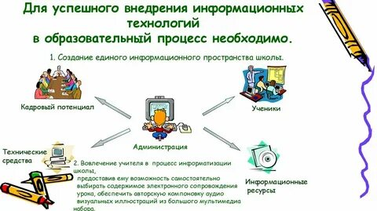
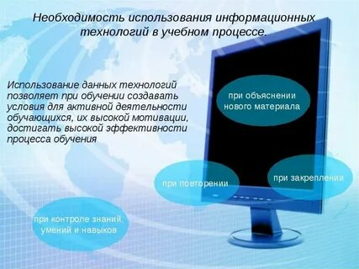
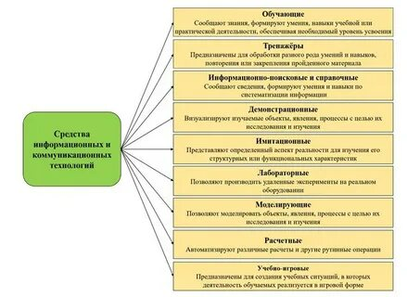
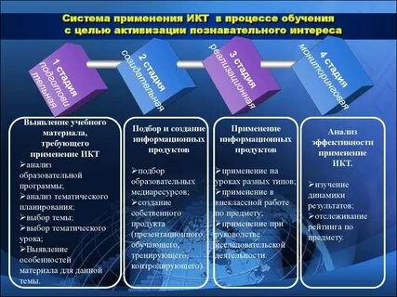
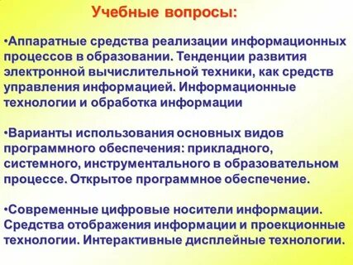
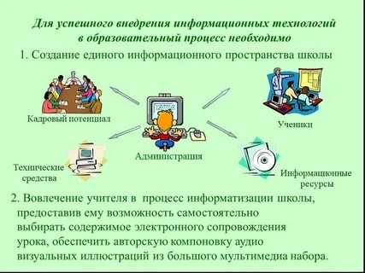
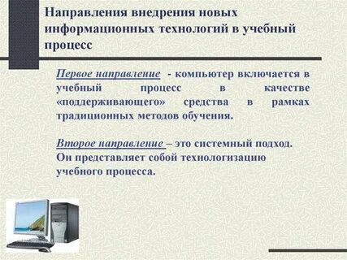

Исследования
Исследования подтверждают эффективность использования ИТ в учебном процессе. Например, по оценке исследователей Массачусетского технологического института (США), системы компьютерного обучения повышают возможность усвоения учебного материала в 2–5 раз, а возможность запоминать — с 35 до 85%.

